**优秀毕业设计（论文）格式样板示意**

页面设置示意图

**上边距3cm，页眉2cm**

|  |  |  |
| --- | --- | --- |
| **左边距2.5cm，装订线0.5cm**  **装订位置：左侧** |  |  |
|  |  | **右边距2cm** |
|  |  |  |

**下边距3cm，页脚2cm**

**正式提交前，请将此页删除！**

# 菜粕发酵前后营养成分的比较与分析

**五号仿宋加粗，居中对齐，单倍行距，段前0行，段后0.5行**

**摘要关键词：五号楷体，两端对齐，缩进2字符，单倍行距，段前0行，段后0.5行**

**Abstract Keywords：五号Times New Roman，两端对齐，缩进2字符，单倍行距，段前段后0行，段后0.5行**

**题目：设为标题1，四号黑体，居中对齐，单倍行距，段前段后均设6磅**

**水产养殖学专业B1501：杨千元 指导教师：陆娟娟**

**摘要：**本试验主要对常德本地菜粕发酵前后的营养成分进行比较分析，以期为实际生产中菜粕资源的利用提供参考......

**关键词：**菜粕，发酵，营养成分，比较分析

**Abstract:**In this experiment, the nutritional components of local rapeseed meal before and after fermentation were compared and analyzed......

**Keywords:**Rapeseed meal; Fermentation; Nutritional components; Comparative analysis

## 1绪论

### 1.1菜粕的营养价值

菜粕的化学成分随原料品种、生长环境、菜籽壳质量和压榨方法等不同而不同。油菜籽是我国的主要油料作物，菜籽饼是指油菜籽经机械榨油后的副产物，颜色为浅棕色或黄色，菜粕是菜粕经溶剂浸出而得的产物，2012~2015年，我国油菜种植面积达 7500 多万公顷，产量达到 1400 多万吨，年产量保持在 800 多万吨以上。

#### 1.1.1菜粕的抗营养因子

**二级标题:设置为标题3，小四号黑体左顶格，单倍行距，段前段后0行**

**正文：五号宋体，单倍行距，两端对齐，首行缩进2字符，段前段后0行**

菜粕......

**一级标题:设为标题2，四号黑体居中对齐，单倍行距，段前段后0行。**

#### 1.1.2硫甙及其代谢产物

菜粕......

## 2材料与方法

### 2.1试验仪器与材料

菜粕

#### 2.1.1试验仪器

菜粕......

## 3结果与分析

**三级标题:设置为标题4，五号黑体左顶格，单倍行距，段前段后0行**

4小结与讨论

参考文献

[1]刘敏佳. 菜籽粕的抗营养因子及其脱毒研究的进展[J]. 饲料与畜牧, 2016(9):45-47.

[2]T. Zhang, L. Liu, X. X. Piao. Predicting the Digestible Energy of Rapeseed Meal from Its Chemical Composition in Growing finishing Pigs[J]. Asian Australasian Journal of Animal Sciences, 2012,25(3):375.

**页脚设页码，宋体小五，居中对齐**

**参考文献：中文宋体（英文Times New Roman），小五号，单倍行距，两端对齐，首行缩进2字符，段前段后0行。不得少于10篇。**

**理工科文内标题格式示例：**

1一级标题

1.1二级标题

1.1.1三级标题

**单数页页眉为毕业设计（论文）题目，双数页页眉为“湖南应用技术学院优秀毕业设计（论文）汇编”**

**文科文内标题格式示例：**

一、一级标题

（一）二级标题

1三级标题

1. **压缩文稿采用A4纸张，请提交Word文档；**
2. **向学校推荐的优秀毕业设计（论文）必须采用压缩文稿格式；**
3. **压缩文稿版面字数控制在3500～5000内（含图表所占字符数），要求内容精简，图表不超过10个；**
4. **关于如何添加题注、修改页边距等，不懂请自行百度搜索解决方法。**
5. **正式提交前请将文本框、示例全部删除！！！**

**表格示例：**

表2-1流式细胞仪检测草鱼、赤眼鳟及其杂交F1 DNA含量（五号黑体，居中对齐）

|  |  |  |  |  |  |
| --- | --- | --- | --- | --- | --- |
| 群体 | 数量/尾 | 红细胞荧光值 | 相对DNA含量比例 | 绝对DNA含量 | 倍性 |
| 鸡 | 2 | 36.00±2.00 | 2.50 | / | / |
| 草鱼 | 5 | 50.40±7.31 | 1.40±0.20 | 3.50±0.66 | 2 |
| 赤眼鳟 | 5 | 43.50±6.50 | 1.21±0.18 | 3.02±0.48 | 2 |
| 杂交F1 | 15 | 46.20±10.81 | 1.29±0.29 | 3.21±0.61 | 2 |

（三线表线条上下1.5磅，中间0.5磅；表内文字五号宋体，行距1.5倍）

**图示1（不可编辑图）：**

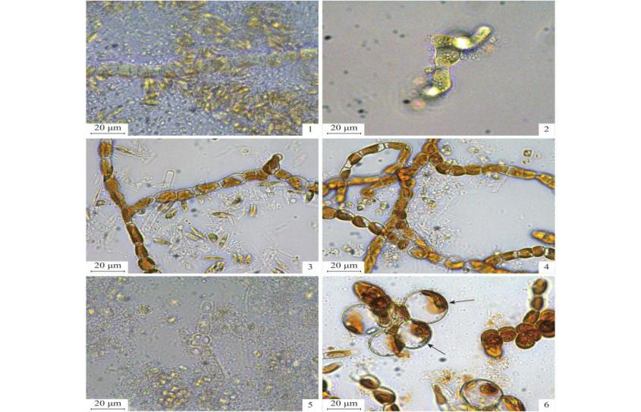

（图片位置居中）

图3-2 萱藻丝状体的生长发育情况（五号黑体，居中对齐）

**图示2（可编辑图）：**

（图片位置居中，图中字体五号宋体）

确定问题

与调研目标

拟定

调研计划

提交报告

分析信息

收集信息

图3-3 营销调研过程（五号黑体，居中对齐）

注：数据来源于自己调查问卷的，则图表都不需要标明数据来源。

**正式提交前，请将此页删除！**